

訴願案件處理流程 圖
行政機關

行政處分違法或不當  （訴願 1） |  |  | 人民申請案件應作為而 不作為（訴願 2），或為否 准之處分（訴願 1）

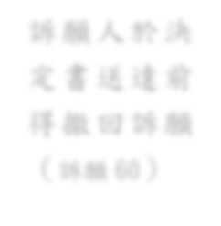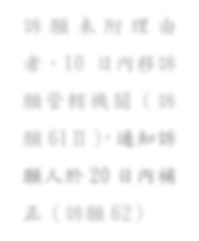
處分書達到之次 日起 30 日內提起
（訴願 14）
送達 之相關規定
（訴願 43-47）（行 政程序法 67-91）
提起訴願
訴願人於決 定書送達前 得撤回訴願
（訴願 60）
訴願未附理由 者，10 日內移訴
願管轄機關（訴 願 61Ⅱ），通知訴 願人於 20 日內補 正（訴願 62）
向受理訴願 機關提起者
（訴願 59）
向原處分 機關或受 理訴願機 關以外之 機關提起 者（訴願 61 Ⅰ）
訴願書應載明之 事項（訴願 56）
向原處分機關
提起者（ 訴願 58Ⅰ）
機關自我審查
原處分有無違 法或不當（訴
願 58Ⅱ）
函請原處分機
關答辯（ 訴願 58Ⅲ、59）
有理由者
無理由者
收受訴願書
機關於 10 日
內移送原處 分 機 關 並 通 知訴願人（訴 願 61Ⅱ）


















告知義務：答辯書抄 送訴願人（訴願 58Ⅳ）
訴願審理期間為 3 個月，必要 時得延長 2 個月（訴願 85）
程序審查（審議 規則 8）
訴願書不 合法定程 式，其情 形可補正 者，應通 知 20 日 內 補 正
（ 訴 願
未能補正 或有其他 應不受理 之情形者
（ 訴願法 77），應為
不受理之 決定。
1.告知參加（訴願 28-30）
2.資訊公開（訴願 49-51）
3.調查證據（訴願 67-75）
4.陳述意見（訴願 63-64）
5.言詞辯論（訴願 65-66）
實體審查
決定書應載明事項（訴願 89）
情況裁決
（訴願 83、84）
不服決定者，得於決定書送達 次日起 2 個月內提起行政訴
訟（訴願 90，行政訴訟法 4）
原處分機關應依訴願決定意旨重為處分，並將處理情 形告知訴願決定機關（訴願 96）。訴願決定有拘束各 關係機關之效力（訴願 95）。
訴願決定
撤銷原處分
發回原處分機關 指定相當期間另
為處分（訴願 81）
受理訴願機關逕為 變更原行政處分
（訴願 81）
有理由者
無理由者
原 處 分 機 關 自
行 撤 銷 或 變 更 原處分，並陳報 訴 願 管 轄 機 關
（訴願 58Ⅱ）
20 日內向訴
願管轄機關 檢卷答辯並 附必要相關 文件（訴願 58
Ⅲ）
1. 組 織 適 法 （ 訴 願
52-53）
2.管轄權（訴願 4-13）
3.迴避（訴願 55）
訴願審議

訴願駁回  （訴願 79） |  |  | 訴 願 不 受 理  （訴願 77）



